Szókereső
Keressétek meg a szavakat!  Vízszintesen vagy függőleges találhatjátok meg őket! Karikázzátok be!  Karácsony, Betlehem, eljövetel, gyülekezet, világosság, várakozás, közösség, gyermek, Jézus, angyal, szeretet, pásztor, Mária, József, ajándék, fény, Advent, öröm, csillag | 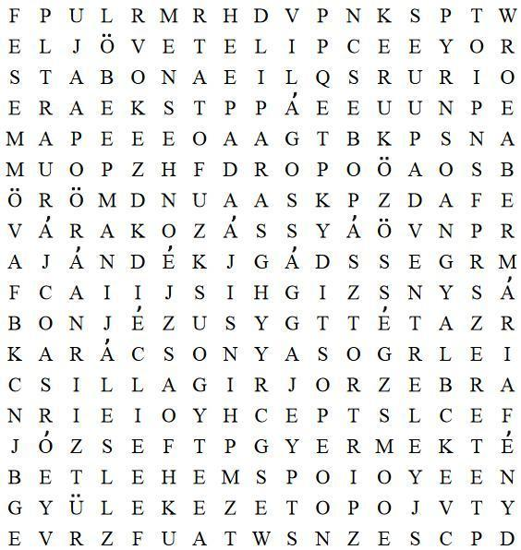
Megoldás: | 